Góth Martin 1995-ben született Kaposváron. 2015-ben kezdte festői tanulmányait a Magyar Képzőművészeti Egyetemen. Góth első önálló kiállítása 2018-ban volt a Telep Galériában. 2019-ben az aacheni Peter és Irene Ludwig Alapítvány ösztöndíját kapta meg, amelyen keresztül egy hónapot tölthetett Berlinben. Berlinből a Glasgow-i Művészeti Iskolában folytatta festészet- és nyomdaipari tanulmányait egy hathónapos Erasmus program keretében. 2021-ben végzett, azóta számos csoportos és egyéni kiállítása volt, köztük aktuális sorozatának, a Start menünek az átfogó megnyitója az 1111 Galériában.
A szemle időpontjában az alkotások többsége kitűnő állapotban volt. A több részből álló nagyméretű alkotás alkotóelemei egyenként becsomagolva, míg az egyedi alkotások szintén egyenként becsomagolva került vissza a raktárba a szemlét követően. Az alkotások egyike sem keretezett, valamint a nagyméretű kazettákból álló Mosaic I. című alkotás kivételével egyik sem rendelkezik az installációhoz szükséges akasztási megoldással. A szemle időpontjában a Bloodline, valamint a Night Eyes című alkotások vakrámája elvetemedett, megcsavarodott ezek újra feszítése szükséges - véleményem szerint. Két másik alkotás tekintetében (Death at Sunset at the Amazon River, Matisse and Van Gogh Have Sex in the Window című műveknél) szükséges a felső sarkok éleinél látható apró kopások retusálása. Ezt a művész az átadásig megteszi információim szerint.
 | MŰALKOTÁS | CÍM | TECHNIKA, MÉRET | JELZET
1 | 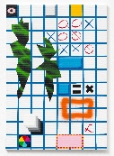 | Amoba in the Squared Exercise Book - 2021 | akril, vászon,  100 x 70 cm | Jelezve hátoldalon autográf felirattal: Goth 2021, valamint autográf felirattal: angol nyelvű cím, méret, és technika
2 | 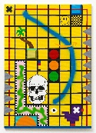 | Death at Sunset at the Amazon River - 2021 | akril, vászon  100 x 70 cm | Jelezve hátoldalon autográf felirattal: Goth 2021, valamint autográf felirattal: angol nyelvű cím, méret, és technika
3 | 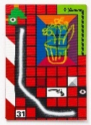 | Matisse and Van Gogh Have Sex in the Window - 2021 | akril, vászon  100 x 70 cm | Jelezve hátoldalon autográf felirattal: Goth 2021, valamint autográf felirattal: angol nyelvű cím, méret, és technika
4 | 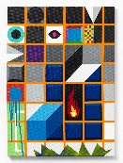 | Smile Fire Vasarely - 2021 | akril, vászon  70 x 50 cm | Jelezve hátoldalon autográf felirattal: Goth 2021, valamint autográf felirattal: angol nyelvű cím, méret, és technika
5 | 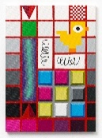 | Two Spring and the Duck - 2021 | akril, vászon  70 x 50 cm | Jelezve hátoldalon autográf felirattal: Goth 2021, valamint autográf felirattal: angol nyelvű cím, méret, és technika
6 | 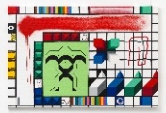 | Bloodline - 2021 | akril, vászon  150 x 100 cm | Jelezve hátoldalon autográf felirattal: Goth 2021, valamint autográf felirattal: angol nyelvű cím, méret, és technika
7 | 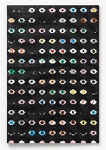 | Night Eyes - 2022 | akril, vászon  120 x 80 cm | Jelezve hátoldalon autográf felirattal: Goth 2022, valamint autográf felirattal: angol nyelvű cím, méret, és technika
8 | 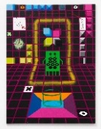 | Space Drive - 2022 | akril, vászon  160 x 120 cm | Jelezve hátoldalon autográf felirattal: Goth 2022, valamint autográf felirattal: angol nyelvű cím, méret, és technika
9 | 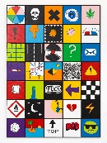 | Mosaic I. (Inventory) - 2022 | akril, vászon  (35 darabos 30 x 30 cm alkotások) | Jelezve hátoldalon egyenként autográf felirattal: Goth 2022, valamint autográf felirattal: angol nyelvű cím, méret, és technika
10 | 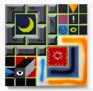 | Prison of Glamoured Amphetamine Addict - 2022 | akril, vászon  70 x 70 cm | Jelezve hátoldalon autográf felirattal: Goth 2022, valamint autográf felirattal: angol nyelvű cím, méret, és technika
11 | 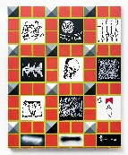 | Sketches - 2022 | akril, vászon  100 x 80 cm | Jelezve hátoldalon autográf felirattal: Goth 2022, valamint autográf felirattal: angol nyelvű cím, méret, és technika

